BỆNH ÁN THOÁT VỊ BẸN

# LƯU Ý KHI PHẦN BỆNH SỬ, TIỀN CĂN, KHÁM

* Bệnh sử:

1. có vướng víu không
2. có tự đẩy lên được không.

* Tiền căn: khai thác các yếu tố nguy cơ (bên dưới)
* Khám:

1. Khám khối thoát vị phải chia làm 2 tư thế, nằm và đứng, phải mô tả riêng mỗi tư thế. ở mỗi tư thế phải khám 2 nghiệm pháp luôn (chẹn lỗ bẹn sâu + chạm ngón) (cách khám thế nào sẽ bị thầy hỏi liền… nên thủ sẵn)
   * Nghiệm pháp chạm ngón: Dùng ngón tay II đội da bìu để tìm lỗ bẹn nông, yêu cầu bệnh nhân ho hoặc rặn:
     + Khối thoát vị chạm lòng ngón => thoát vị trực tiếp.
     + Khối thoát vị chạm đầu ngón => thoát vị gián tiếp.
   * Nghiệm pháp chẹn lỗ bẹn sâu: dùng tay chẹn lỗ bẹn sâu (trên điểm giữa của dây chằng bẹn 1.5-2 cm). Sau đó yêu cầu bệnh nhân rặn hoặc ho:
     + Khối phồng không xuất hiện => nghiệm pháp (-).
     + Khối phồng vẫn xuất hiện => nghiệm pháp (+).
2. Khám tinh hoàn: có đủ 2 tinh hoàn, tinh hoàn 2 bên đều, không đau, không sưng.
3. Thăm hậu môn trực tràng là bắt buộc. Có u trực tràng ko? Các tính chất giống bệnh án K trực tràng. Có sờ thấy rãnh tiền liệt tuyến ko? Tiền liệt tuyến có to ko?

**: thoát vị gì (bẹn trực tiếp/bẹn gián tiếp/đùi), bên nào, biến chứng, YTNC**

# BIỆN LUẬN

## Chẩn đoán xác định thoát vị

* Thoát vị bẹn
* Cảm giác co kéo, đau lan xuống bìu
* Triệu chứng đặc hiệu: khối phồng vùng bẹn xuất hiện khi BN đứng/ho/rặn, biến mất khi nằm/dùng tay đẩy vào
* CLS: siêu âm bẹn bìu (mấy cái khác: chụp thoát vị cản quang-herniography, CT/MRI)
* Các nguyên nhân khác: 1-khối xuất hiện thường xuyên, cố định, 2-ho hay phình bụng không làm tăng kích thước, 3-không dùng tay đẩy vào cho biến mất được
* Viêm, xoắn tinh hoàn: khám tinh hoàn: xem bảng bên dưới
* Dãn tm thừng tinh: Phồng gốc bìu có dạng búi ngoằn ngoèo; Sờ cảm giác lổn nhổn như búi giun
* U nang thừng tinh, tràn dịch tinh mạc: vị trí ở bìu, soi đèn thấy có dịch. U nang thì thấy bìu bên đó có 2 khối (tinh hoàn và u nang)
* Khối u, hạch: mật độ chắc, và kích thước có thể ngày càng to dần; Nếu khối u hóa áp xe thì phải có dấu phập phiều, bệnh nhân phài có dấu hiệu nhiễm trùng, sung, nóng, đỏ đau.

Thoát vị đùi cần phân biệt với: thoát vị bẹn, dãn tĩnh mạch hiển trong (sờ thấy rung miu khi bn ho, khối phồng biến mất tự nhiên khi bn nằm), hạch bẹn

Nếu bn vô với bệnh cảnh cấp tính, khối phồng cố định, đau thì phân biệt:

|  |  |  |
| --- | --- | --- |
| Thoát vị nghẹt: TR | Xoắn tinh hoàn= nút xoắn + TH | Viêm tinh hoàn cấp |
| Không sốt | Sốt nhẹ | Sốt cao |
| Sờ được tinh hoàn trong bìu | Tinh hoàn bị kéo lên trên, lệch trục.  Khi nâng tinh hoàn, BN đỡ đau rõ | Tinh hoàn to, trục bình thường.  Khi nâng tinh hoàn, BN không đỡ đau. |
| Không sờ được nút xoắn | Sờ được nút xoắn | Không sờ được nút xoắn |
| Hội chứng tắc ruột | Không có hội chứng tắc ruột | Không có hội chứng tắc ruột |

## Chẩn đoán loại thoát vị

|  |  |  |  |
| --- | --- | --- | --- |
| THOÁT VỊ DỊ DẠNG KHÁC NGƯỜI | **THOÁT VỊ BẸN GIÁN TIẾP : gặp ở nam nhiều** | **THOÁT VỊ BẸN TRỰC TIẾP: nam** | **THOÁT VỊ ĐÙI: nữ** |
| **Thay đổi** | xuất hiện và biến mất nhanh, dễ đẩy vào | Xuất hiện và biến mất chậm, khó đẩy vào hơn | Khó đẩy vào hơn là thoát vị bẹn |
| **Vị trí xuất hiện ban đầu** | Lỗ bẹn sâu, trên d/c bẹn | Tam giác bẹn, trên d/c bẹn | Dưới dây chằng bẹn |
| **Hướng di chuyển** | Từ ngoài vào trong từ trên xuống dưới, xuống bìu | Từ sau lưng ra trước bụng, ít khi xuống bìu |  |
| **Hình dạng** | Hình elip | Hình tròn |  |
| **Khác** | **Sờ thành bẹn sau** chắc | **Sờ thành bẹn sau** yếu hoặc khuyết hẳn | Có dãn tĩnh mạch kèm theo |
| **Nghiệm pháp chạm ngón** | Chạm đầu ngón | Chạm cạnh ngón |  |
| **Nghiệm pháp chẹn lỗ bẹn sâu** | - | + |  |
| **Biến chứng nghẹt** | Hay gặp hơn | Ít gặp hơn | Hay gặp |

## Chẩn đoán biến chứng

* Biến chứng: nghẹt, kẹt, chấn thương: bn có khối thoát vị không đau, không gây cảm giác vướng víu, khối thoát vị xuất hiện không thường xuyên, biến mất khi đẩy vào 🡪 Nên nghĩ chưa biến chứng
* Thoát vị trượt:
* Dạng đặc biệt của thoát vị bẹn.
* Tạng thoát vị đồng thời cũng là 1 phần của túi thoát vị.
* Nghi ngờ: người già, thoát vị lớn mà không đẩy xẹp hoàn toàn được.
* Khi mổ dễ phạm vào tạng thoát vị lúc cắt mổ túi thoát vị.

## Yếu tố nguy cơ

* Tăng áp lực ổ bụng (cách nhớ: từ trên xuống dưới: tay – phổi – bụng – tiêu tiểu)
  + Nghề nghiệp: gắng sức, vận động mạnh
  + Ho kéo dài (COPD, viêm phế quản mạn)
  + Cổ trướng, khối u bụng
  + Táo bón kéo dài
  + Tiểu khó (phì đại tiền liệt tuyến)
* Cơ địa xấu ảnh hưởng phẫu thuật: già yếu, suy kiệt, THA, đái tháo đường, rồi loạn đông máu… Xơ gan làm giảm tổng hợp collagen nên sau mổ lâu lành thương, dễ tái phát

# ĐIỀU TRỊ

* Chỉ định điều trị thoát vị bẹn đùi
* Gây khó chịu trong sinh hoạt và lao động
* Có khả năng gây biến chứng (Nghẹt, kẹt, chấn thương)
* Thoát vị nghẹt đến trước 6h có thể thử điều trị nội (nằm chổng mông, thuốc giãn cơ, dùng tay đẩy lên), rồi sau đó mổ chương trình. Chứ đến trễ sau 6h là ruột hoại tử rồi, mổ cấp cứu đi
* Phương pháp

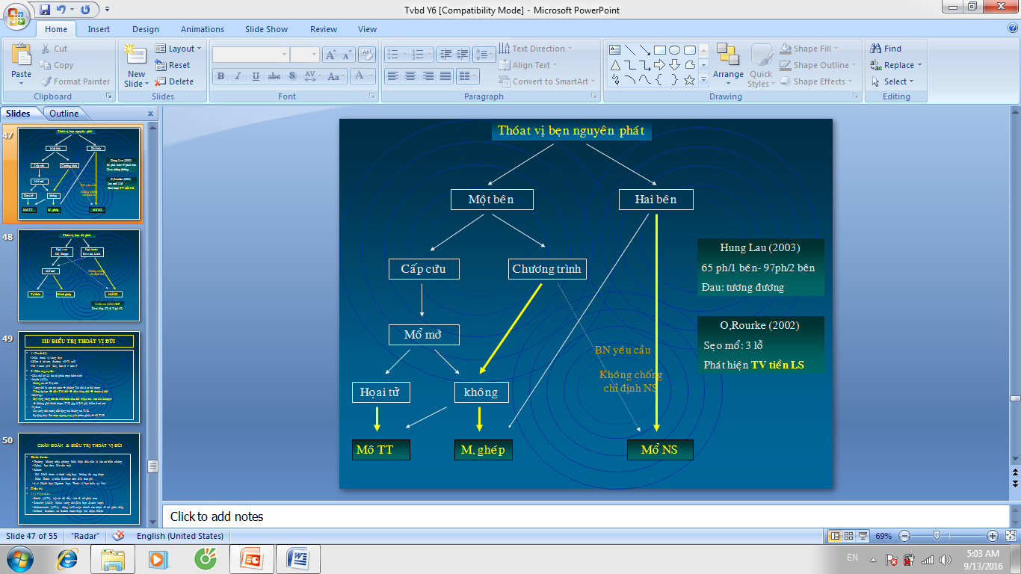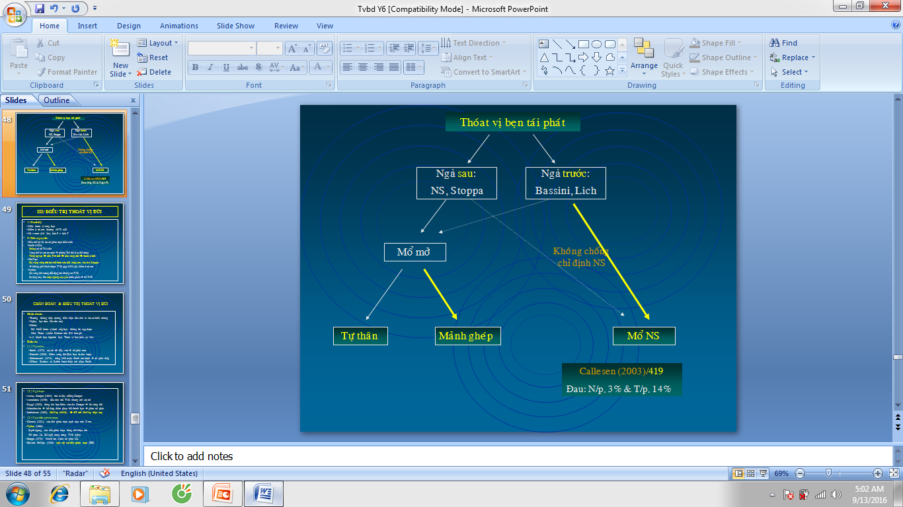

|  |  |  |
| --- | --- | --- |
| MÔ TỰ THÂN | MẢNH GHÉP | |
| D/c bẹn:  Bassini  Shouldice  Dải chậu mu:  Condon  Nyhus  D/c Cooper:  Mc Vay | Mổ mở:  Lichtenstein  Rutkow  MG đôi (Gilbert)  Stoppa, Kugel  Mổ nội soi:  TAPP  TEP  IPOM |

So sánh dùng mô tự thân và mảnh ghép

|  |  |  |
| --- | --- | --- |
|  | MOÂ TÖÏ THAÂN | MAÛNH GHEÙP |
| Öu ñieåm: | Ñôn giaûn, deã thöïc hieän | Khoâng caêng🡪 ít ñau, hoài phuïc nhanh  Taùi phaùt thaáp: <1% |
| Nhöôïc ñieåm: | Caêng 🡪 ñau, chaäm hoài phuïc  Taùi phaùt cao: 1-20%(??) | Foreign bodies reaction (FBR)  Nhieãm truøng MG (goùt chaân Achille) |

# TIÊN LƯỢNG

Tiên lượng vào thoát vị có biến chứng ko, các yếu tố nguy cơ.

**Chuyên đề**

* Lỗ bẹn sâu: Nếu lỗ lớn sẽ gây thoát vị bẩm sinh. Nếu lỗ nhỏ, thì cần thêm tăng áp lực ổ bụng thời gian dài mới gây thoát vị
* SA, CT là đủ rối, ít khi MRI. Trong trường hợp, thoát vị có tạng đã lên ổ bụng. thì SA tốt hơn CT. Để đầu dò SA ngay bẹn, kêu BN ho, rặn để khối thoát vị chạy xuống. Còn bình thường thì CT vẫn tốt hơn
* Kỹ thuật mổ
* Đặt Mesh qua nội soi tốt hơn mổ mở do đúng vật lý hơn. Áp lực dương trong ổ bụng đẩy Mesh vào sát thành bụng
* Mổ mở ở BVGĐ: gây tê tủy sống. Tê tại chỗ cũng đc nhưng BN đau, gồng cơ lên, khó làm lắm
* TEP: phải mê nội khí quản, nằm đầu thấp
* Cơ thẳng bụng có 2 cân trước sau, 3 cm dưới rốn chỉ có cân trước. Mình tận dụng điều đó. Vào trocar ở rốn, tới cân sau thì dừng, ko rạch, Đi tiếp xuống dưới 3 cm là hết cân sau

**Giải phẫu**

* 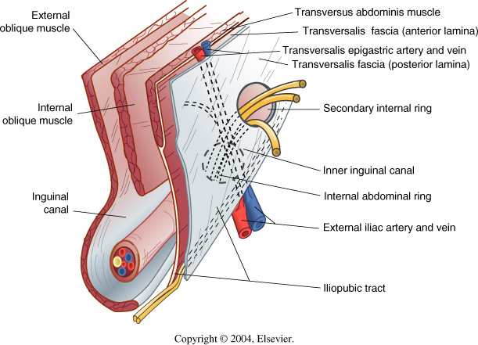Ống bẹn
* Thành trước: cân cơ chéo bụng ngoài
* Thành trên: bờ dưới chéo bụng trong và cơ ngang bụng
* Thành sau: mạc ngang và 1 số ít cân cơ ngang bụng
* Thành dưới: dây chằng bẹn
* Lỗ bẹn nông: nằm giữa 2 cột trụ của cân cơ chéo ngoài. Nằm sát phía trên gai mu
* Lỗ bẹn sâu: là 1 chỗ lõm của mạc ngang. Trên điểm giữa của dây chằng bẹn 1.5-2 cm
* Các hố bẹn và ranh giới
* Hố bẹn ngoài: lỗ bẹn sâu
* Hố bẹn trung gian: tam giác Hesselbach (ĐM thượng vị dưới, bờ ngoài cơ thẳng bụng, dây chằng bẹn)
* Nếp rốn ngoài: ĐM thượng vị dưới
* Nếp rốn trung gian: dây chằng rốn trong từ ĐM rốn
* Nếp rốn giữa: dây treo bàng quang
* 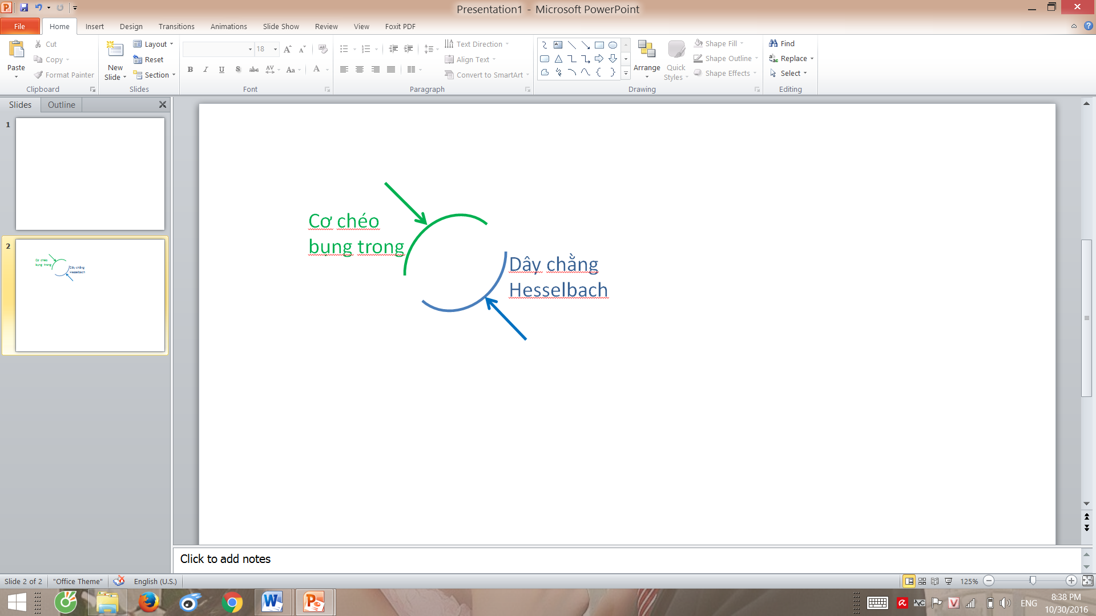Ống đùi: trên là vòng đùi, dưới là mạc sàng, trước là dây chằng bẹn, sau là dây chằng khuyết, trong là dây chằng Coopper, ngoài là TM đùi
* 2 cơ chế chống thoát vị bẹn

**Cơ chế 1**: chống TV gián tiếp

Cơ chéo bụng trong co, thành trên của lỗ bẹn sâu sẽ xuống dưới vào trong. Cơ ngang bụng co, kéo dây chằng Hesselbach lên trên, ra ngoài

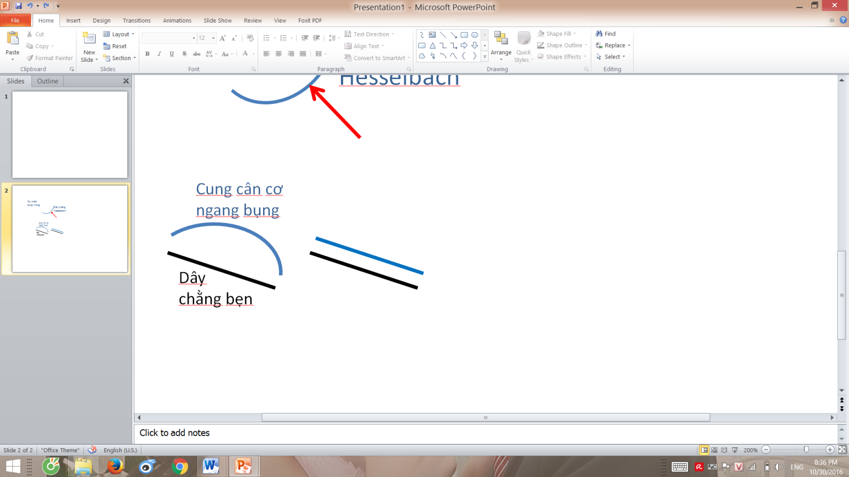**Cơ chế 2**: chống TV trực tiếp. Màn trập của cung cân cơ ngang bụng: bình thường cung này cong lên, nhưng khi co cơ thì cung này thẳng lại, gần với dây chằng bẹn